МІНІСТЕРСТВО ОСВІТИ І НАУКИ УКРАЇНИ

ЧЕРКАСЬКИЙ ДЕРЖАВНИЙ БІЗНЕС-КОЛЕДЖ

циклова комісія програмування

ЗВІТ

З ПРАКТИЧНОЇ РОБОТИ

№ 3 та №3.1

«Программирование циклических алгоритмов та Оператор цикла с параметром»

студента гр. 1П-20

Нестеренко Іван Ігорович

(ПІП)

Викладач

________________

(ПІП)

ЧЕРКАСИ, 2021

ЗМІСТ

1)Задачі Початкового рівня

№ 1. №13

№2. №12

№3. №11

2)Задачі Середнього рівня

№1. №1

№2. №

№3. №

1. **Задачі Початкового рівня**

№13

import datetime

x=float(input("Введіть число x "))

n=int(input("Введіть число n "))

if n>0 :

    res=1-2*x/2+4*x/4-+(-1)*n*x*2*n/2*n

    print(res)

elif n<=0 :

    print("Введіть число >0")

def printTimeStamp(name):

  print('Автор програми: ' + name)

  print('Час компіляції: ' + str(datetime.datetime.now()))

Термінал програми :

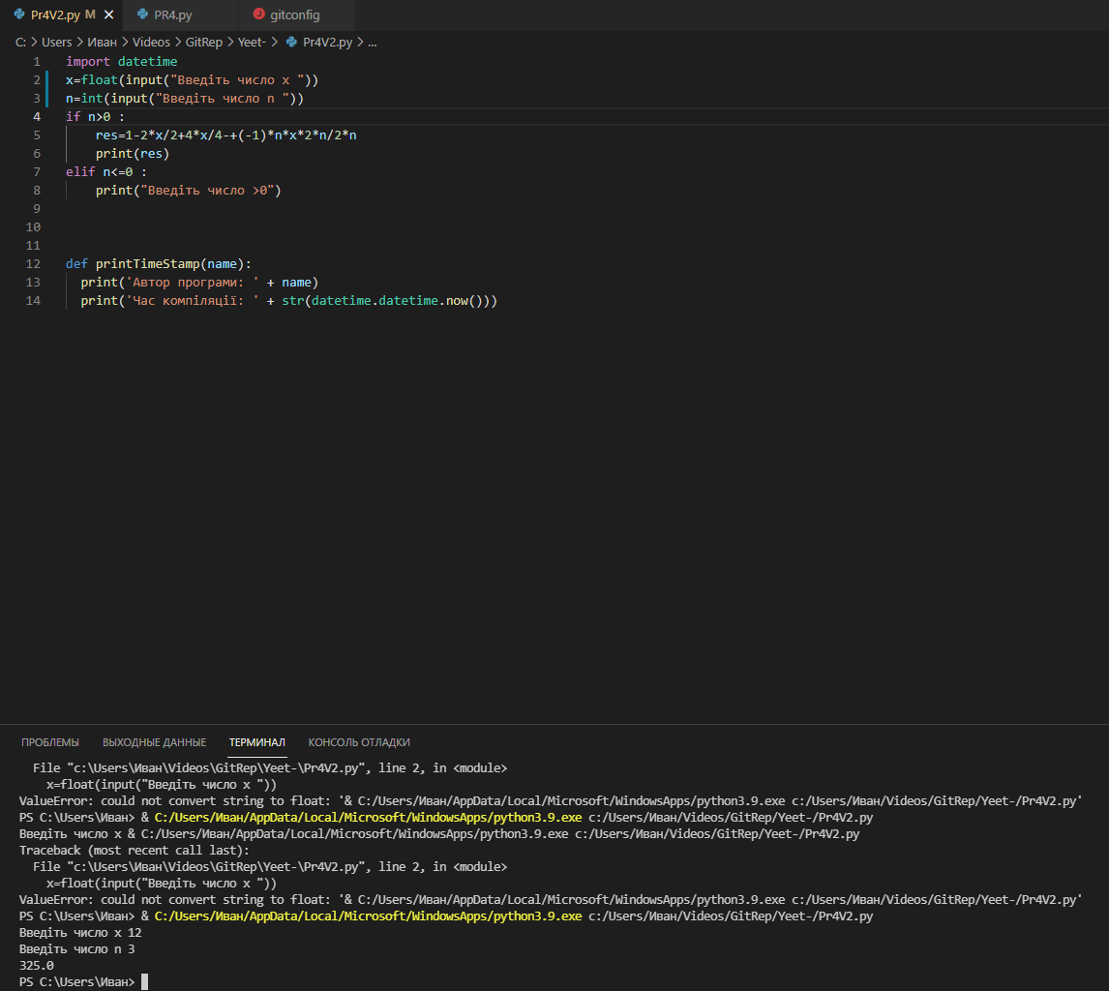

Блок-схема :

№12

import datetime

x=float(input("Введіть число x "))

n=int(input("Введіть число n "))

if n>0 :

    res=x-3*x/3+5*x/5-+(-1)*n*x*2*n+1/(2*n+1)

    print(res)

elif n<=0 :

    print("Введіть число n>0")

def printTimeStamp(name):

  print('Автор програми: ' + name)

  print('Час компіляції: ' + str(datetime.datetime.now()))

Термінал програми:

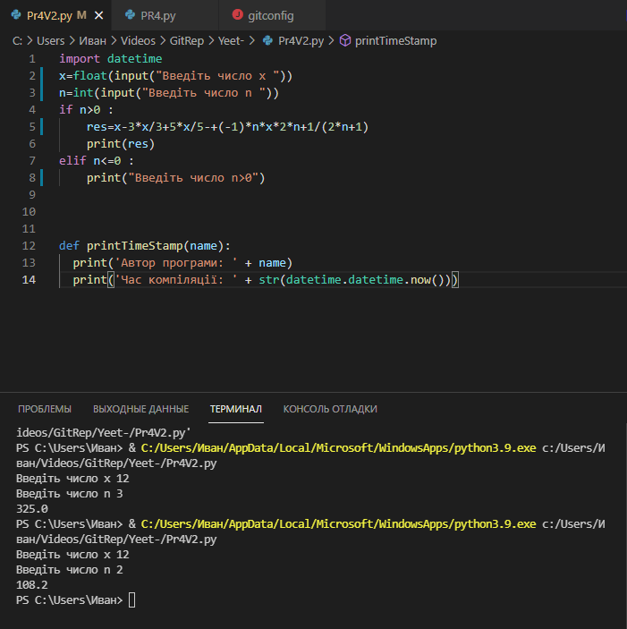

Блок-схема :

№11

import datetime

x=float(input("Введіть число x "))

n=int(input("Введіть число n "))

if n>0 :

    res=1+x+2*x/2++x*n/n

    print(res)

elif n<=0 :

    print("Введіть число n>0")

def printTimeStamp(name):

  print('Автор програми: ' + name)

  print('Час компіляції: ' + str(datetime.datetime.now()))

Термінал програми :

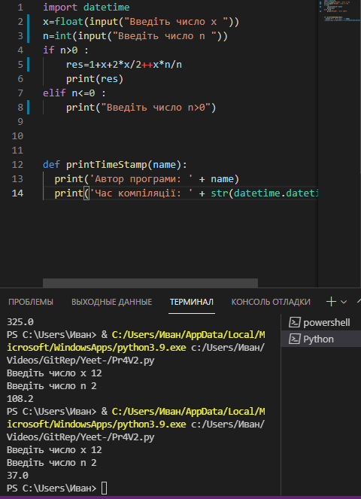

Блок-схема :

1. **Задачі Середнього рівня**

№1

import datetime

import math

k=int(input())

i=-2

w=0

while k>0 :

  k-=1

  if i != 4:

    w+=((-1)**i*(math.factorial(i+3)))/(2*(i-4))

  i+=1

print(w)

def printTimeStamp(name):

  print('Автор програми: ' + name)

  print('Час компіляції: ' + str(datetime.datetime.now()))

Термінал програми :

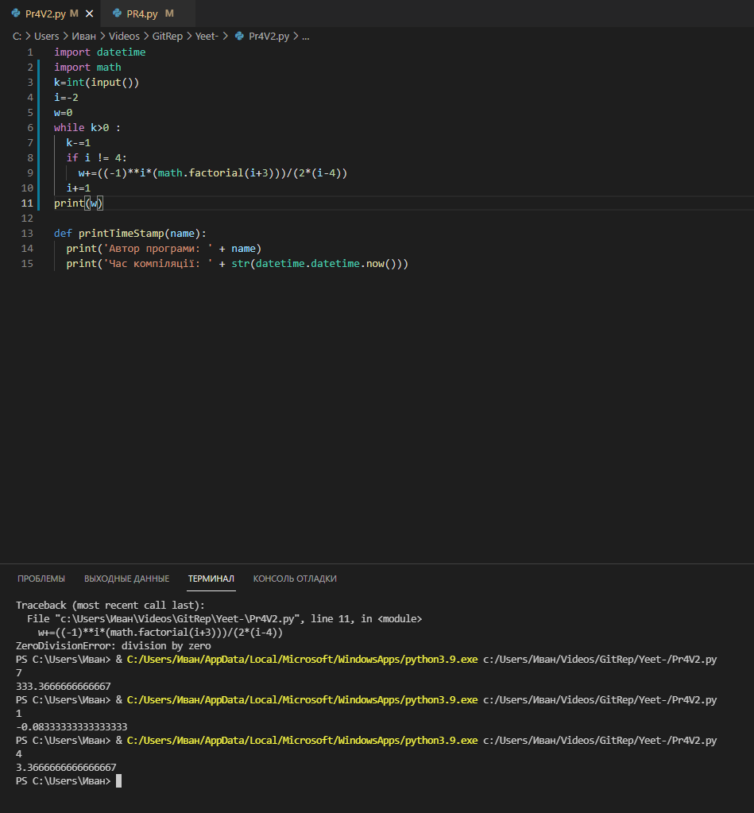

Блок-схема :

№19

import datetime

import math

n=int(input())

k=1

s=0

while n>0 :

  n-=1

  s=(-1**k*(k**3-27))/3*math.factorial((k+2))

  k+=1

print(s)

def printTimeStamp(name):

  print('Автор програми: ' + name)

  print('Час компіляції: ' + str(datetime.datetime.now()))

Термінал програми :

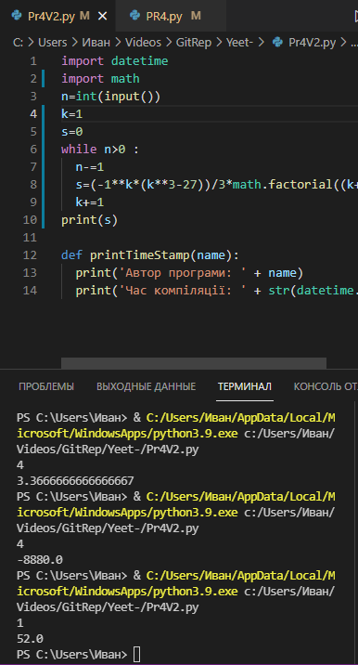

Блок-схема :

№6

import datetime

import math

k=int(input())

i=-2

w=0

while k>0 :

  k-=1

  if i != 4:

    w+=((-1)**i*(math.factorial(i+3)))/(i-4)

  i+=1

print(w)

def printTimeStamp(name):

  print('Автор програми: ' + name)

  print('Час компіляції: ' + str(datetime.datetime.now()))

Термінал програми :

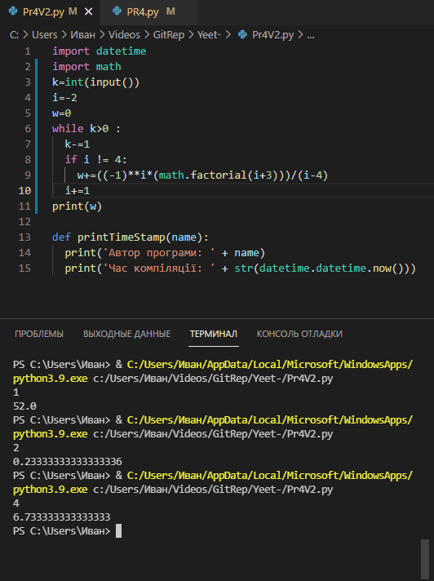

Блок-схема :